VARESOTTO

Dal canto moderno al pianoforte: la Società Cooperativa “Musica per Varese” si presenta

Diretta da Marco Aceti, gestisce sette scuole di musica presenti tra il Varesotto e il Milanese e conta oggi circa 1600 studenti
- Società Cooperativa “Musica per Varese”
- Arcisate
- arese
- Besozzo
- cuveglio
- varese
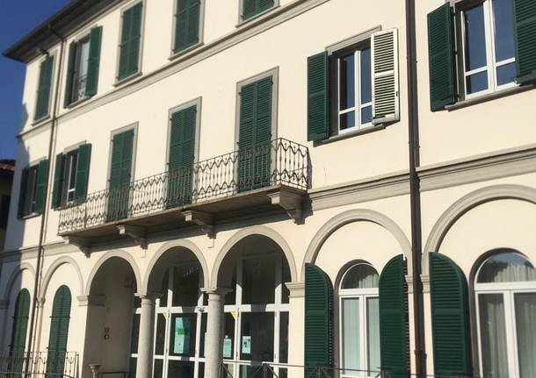
Sono circa 1600 gli studenti iscritti ad una delle sette scuole di musica presenti tra il Varesotto e il Milanese e gestite dalla Società Cooperativa “Musica per Varese”. Gestita dal direttore Marco Aceti è stato fondata nel 2010.

“Capofila di queste sette realtà musicali è il Civico Liceo Musicale di Varese – spiegano dalla cooperativa – a cui fanno seguito il Civico Istituto Musicale di Arcisate, la Civica scuola di musica di Arese, la Scuola Civica di musica “Isabella Pellegrini”di Besozzo, i Corsi Civici di musica di Brusimpiano, di Cuveglio e di Lavena Ponte Tresa. Tra le scuole gestite dalla stesso Direttore, ma facente parte di un’altra Associazione possiamo anche nominare il Civico Istituto Musicale “Maria Angela Bianchi” di Induno Olona. Insegnanti qualificati e specializzati seguono gli allievi consigliandoli e affiancandoli nella scelta del loro percorso di studi che può essere svolto sia a livello amatoriale che professionale grazie anche alle convezioni con i Conservatori di Como, Novara, Gallarate, Pavia e Vicenza che permettono di usufruire di alcuni vantaggi. Tra questi la presenza di un docente segnalato dalla Società nelle diverse commissioni d’esame, sconti sulle tasse di iscrizione alle certificazioni, aggiornamenti sui programmi di studi e possibilità di partecipare a eventi, masterclass, concerti organizzati dai Conservatori”.
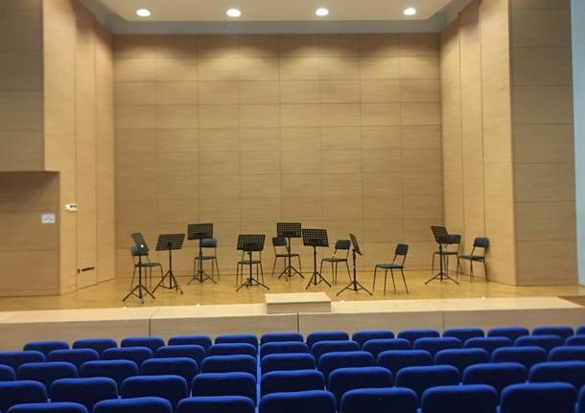
“Il progetto didattico applicato dall’ente capofila è lo stesso presente in tutte le scuole sopra citate indipendentemente dal numero degli iscritti – si legge nella nota stampa -. Questo favorisce e da modo alle famiglie di iscrivere i propri figli in una scuola più vicina alle loro abitazioni mantenendo al contempo un alto livello di preparazione. Le amministrazioni comunali che hanno aderito a questi progetti hanno potuto verificare la valenza di queste scuole grazie alle numerose certificazioni, più di 600 dal 2012, ottenute dagli allievi che svolgono lezioni anche nei comuni più piccoli. Nello specifico i percorsi formativi proposti sono suddivisi per fasce età, partendo dai corsi per i più piccoli con ed musicale neonatale per i 0/36 mesi e educazione musicale attiva per i bambini di 4-5 anni ai quali viene proposto un corso di avviamento alla musica, si va poi ai corsi per i bambini che frequentano le scuole primarie di primo grado e che possono approcciarsi allo studio vero e proprio di uno strumento musicale e a seguire corsi per i ragazzi delle scuole secondarie di primo e secondo grado che possono sostenere le certificazioni nei Conservatori, oltre a tutti i corsi per adulti. Quando si parla di scuole di musica si pensa allo studio di strumenti prettamente classici quali pianoforte, strumenti a fiato o ad arco, in realtà nelle scuole della Società “Musica per Varese” e Civico Istituto Musicale di Induno Olona sono molti gli allievi che studiano strumenti e canto moderno quali pianoforte moderno, chitarra elettrica, canto jazz ecc. Molte le possibilità di fare anche musica d’insieme come ensemble di clarinetti, saxofoni, orchestre dei piccoli e dei grandi, coro di voci bianche, coro da camera e per finire la possibilità di partecipare ad un corso di musical. Il Civico Liceo Musicale di Varese è inoltre dotato di una fornitissima biblioteca musicale e fonoteca, un auditorium con 139 posti a sedere e una sala regia dotata di un impianto audio e video di registrazione che può essere prenotata per eventi. Tutte le informazioni riguardanti le scuole di musica descritte possono essere reperite sul sito www.musicapervarese.it o www.istitutomusicalebianchi.it“.

